Temat 1.: Fale elektromagnetyczne. Rodzaje i przykłady zastosowań.

Światło słoneczne, ciepło od kaloryfera rozchodzące się po pokoju, promieniowanie mikrofalowe podgrzewające jedzenie, fale radiowe – pomimo wielu różnic, wszystkie wymienione przykłady to formy promieniowania elektromagnetycznego. Takie promieniowanie to rozchodzące się zaburzenia pola elektrycznego i magnetycznego. Zmienne pole elektryczne wytwarza zmienne pole magnetyczne i odwrotnie, a to wzajemne wytwarzanie i zanikanie pola rozchodzi się w przestrzeni. Szczegółów takiej fali niestety nie potrafimy zobaczyć.
Zmiany pola magnetycznego i elektrycznego mogą następować z różną częstotliwością. Na przykład można wytworzyć taką falę, dla której w danym miejscu zaobserwujemy jedną zmianę natężenia pola w ciągu sekundy, ale istnieją również takie, w których sekunda wystarczy, aby tych zmian wystąpiły miliardy. Wielkością, która to określa, jest częstotliwość wyrażana w hercach (Hz). Jest to podstawowa wielkość charakteryzująca każdą falę elektromagnetyczną. To od niej zależy jakie własności ma promieniowanie.
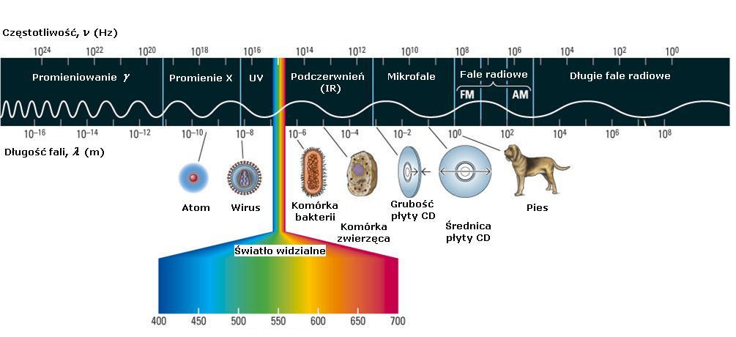
Każda fala elektromagnetyczna niesie ze sobą energię, która obok częstotliwości jest jej następnym ważnym parametrem. Wyrażamy ją w dżulach (J), choć zamiast niej wygodniej jest mówić o mocy źródła fali wyrażonej w watach (W). Moc ta określa ile dżuli zostało wyemitowanych w ciągu sekundy w postaci promieniowania elektromagnetycznego. Standardowe kuchenki mikrofalowe emitują fale o mocy kilkuset watów. Tak duża moc odpowiada falom o dużej energii, które są pochłaniane przez jedzenie, powodując jego podgrzanie.
Prędkość fal elektromagnetycznych (pomimo, że jest dużo, dużo większa w porównaniu z prędkością fal mechanicznych) podlega pewnym ograniczeniom. Wszystkie fale elektromagnetyczne mogą poruszać się z pewną maksymalną prędkością c równą:
c=2,99792458m/s ( c=3∙10⁸m/s)
c to prędkość, z jaką fale EM poruszają się tylko i wyłącznie w próżni.
Wszystkie fale elektromagnetyczne rozchodzą się w próżni z taką samą prędkością c.
Do fal elektromagnetycznych zalicza się: fale radiowe, mikrofale, podczerwień, światło widzialne, ultrafiolet, promieniowanie rentgenowskie i promieniowanie gamma. Podane fale różnią się między sobą długością i częstotliwością. Długość fali i częstotliwość są do siebie odwrotnie proporcjonalne:
λ=$\frac{v}{f}$
gdzie:
λ– długość fali;
v – prędkość rozchodzenia się fali;
f – częstotliwość fali.
Zadanie:
W kuchence mikrofalowej wykorzystuje się fale o częstotliwości 2,45 GHz. Jaką długość mają te fale? Prędkość rozchodzenia się mikrofal wynosi 3⋅10⁸m/s.
Dane:
f=2,45 GHz=2,45⋅109 Hz
v=c=3⋅10⁸ m/s
Szukane:
λ= ?
Wzór:
λ=cf
Obliczenia:
λ=3⋅108 ms2,45⋅109 Hz≅1,2⋅108−9 m=1,2⋅10−1 m=0,12 m=12 cm
Odpowiedź:
Mikrofale wykorzystywane w kuchence mikrofalowej mają długość około 12 cm.

NOTATKA:
- Fale elektromagnetyczne są falami poprzecznymi, które rozchodzą się z prędkością
300 000 km/s.
- Długość fali (λ) oblicza się ze wzoru:
λ=$\frac{v}{f}$
gdzie
v – prędkość rozchodzenia się fali
f - częstotliwość.
- Im większa jest długość fali, tym mniejsza jest jej częstotliwość. Mówimy, że długość i częstotliwość fali są do siebie odwrotnie proporcjonalne.
- Do fal elektromagnetycznych zaliczamy fale radiowe i telewizyjne, mikrofale, podczerwień, światło widzialne, ultrafiolet, promieniowanie rentgenowskie i promieniowanie gamma.
- Fale radiowe mają największą długość fali i najmniejszą częstotliwość. Znalazły zastosowanie w radiofonii i telewizji.
- Mikrofale mają mniejszą długość niż fale radiowe. Stosowane są m.in. w radarach, łączności satelitarnej, kuchenkach mikrofalowych.
- Podczerwień jest emitowana przez ciała ciepłe i gorące, także przez ciało człowieka.
- Ultrafiolet ma większą częstotliwość niż światło widzialne. Źródłem ultrafioletu są lampy kwarcowe i Słońce.
- Promieniowanie rentgenowskie jest przenikliwe, zatrzymuje je warstwa ołowiu.
- Promieniowanie gamma ma największą częstotliwość i jest najbardziej przenikliwe.

Praca domowa:
Opisz jeden, wybrany rodzaj fali elektromagnetycznej.
Oczekuję pracy od: Klaudii, Weroniki (nr17), Antonii.

Temat 2.: O zjawiskach magnetycznych – powtórzenie wiadomości.

W ramach powtórzenia działu zachęcam to zapoznania się z „Powtórzeniem. Magnetyzm”
z podręcznika .

Test powtórzeniowy z działu „Magnetyzm”
Zadanie 1.
Każdy magnes ma:
a) sześć biegunów magnetycznych
b) dwa bieguny magnetyczne
c) jeden biegun magnetyczny
d) nieokreśloną liczbę biegunów magnetycznych

Zadanie 2.
Wskaż zdanie prawdziwe:
a) Bieguny magnetyczne magnesu można zawsze rozdzielić na północny i południowy.
b) Bieguny magnetyczne magnesu można rozdzielić tylko wtedy, gdy magnes zostanie przecięty dokładnie w połowie.
c) Biegunów magnetycznych magnesu nie można rozdzielić.
d) Przez odpowiednie namagnesowanie ferromagnetyka można uzyskać sztabkę, która
w całości będzie pojedynczym biegunem magnetycznym.

Zadanie 3.
Dobierz zestaw przedmiotów odpowiedni do wykonania elektromagnesu.
a) magnes, drut i bateria
b) magnes, gwóźdź i bateria
c) gwóźdź i bateria
d) drut, gwóźdź i bateria

Zadanie 4.
Magnes i zwojnica, przez którą płynie prąd elektryczny:
a) nie oddziałują na siebie
b) zawsze się przyciągają
c) zawsze się odpychają
d) mogą się przyciągać lub odpychać.

Zadanie 5.
Stalowy rdzeń w elektromagnesie:
a) wzmacnia jego działanie
b) osłabia jego działanie
c) decyduje o biegunowości
d) stanowi element konstrukcyjny, nie ma wpływu na jego działanie.

Zadanie 6.
W silniku elektrycznym siłą magnetyczną oddziałują na siebie:
a) stojan i szczotki
b) szczotki i wirnik
c) komutator i szczotki
d) wirnik i stojan.

Zadanie 7.
Ustal, które z poniższych zdań jest prawdziwe, które fałszywe:
1) Igła magnetyczna jest to magnes w kształcie wskazówki.
2) Ferromagnetykiem jest każdy metal.
3) Każdy ferromagnetyk ma domeny magnetyczne.
4) Wynikiem namagnesowania jest chaotyczne ustawienie domen.
5) Magnes trwały jest to namagnesowany ferromagnetyk.

Rozwiązania przesyłają: Jakub (nr 9), Jan, Andżelika.

